FORMATO PARA EL DESARROLLO DE COMPONENTE FORMATIVO

PROGRAMA DE FORMACIÓN | Análisis y desarrollo de software

COMPETENCIA | 220501097. Implementar la solución de software de acuerdo con los requisitos de operación y modelos de referencia. | RESULTADOS DE APRENDIZAJE | 220501097-02. Desplegar el software de acuerdo con la arquitectura y las políticas establecidas.

NÚMERO DEL COMPONENTE FORMATIVO | CF039
NOMBRE DEL COMPONENTE FORMATIVO | Publicación de aplicaciones tradicionales
BREVE DESCRIPCIÓN | Este componente se enfoca en aspectos relativos a la publicación de aplicaciones, la vida útil de las mismas, redes locales, pruebas de sitios web y servicios de hosting. Se profundizará en los conceptos más importantes para llevar a cabo el proceso de publicación tradicional de un sitio web
PALABRAS CLAVE | Hosting, software, nube, código, dominio.

ÁREA OCUPACIONAL | 2 - CIENCIAS NATURALES, APLICADAS Y RELACIONADAS
IDIOMA | Español

- TABLA DE CONTENIDOS:

1. Servicios de hosting
2. Servicios de dominio
3. FTP
4. Publicación y prueba de sitios
- INTRODUCCIÓN

Bienvenido al componente de publicación de aplicaciones tradicionales.


El proceso de construcción de software no concluye con la construcción e integración de los módulos de código fuente, los diseños y los sistemas de persistencia. Estas etapas constituyen apenas el preámbulo de las dos últimas fases del proceso: el despliegue y el mantenimiento del software. El despliegue implica transferir los productos de software a un entorno donde puedan ser utilizados libremente por los usuarios finales. Dependiendo de su complejidad, este proceso puede requerir la participación de profesionales especializados en infraestructura.

En el contexto de la publicación de aplicaciones tradicionales, es indispensable enfocarse en tres aspectos para asegurar su éxito y durabilidad:

- DESARROLLO DE CONTENIDOS:

      - Servicios de hosting
El servicio de hosting corresponde a uno de los dos servicios indispensables para la publicación de una aplicación web, y consiste, esencialmente, en un servicio de alojamiento de archivos de los productos y servicios de software que requieren ser publicados en internet.
 | Internet es un gran grupo de servidores interconectados, unos con otros, a los cuales las personas acceden para el consumo de servicios desde sus equipos personales; dentro de esta gran red, hay unos servidores especiales encargados de ofrecer el servicio de hosting.

Estos son algunos aspectos generales y de mucha importancia que debe tener en cuenta en lo relacionado con los servicios de hosting:

Pestañas
CF032_1_Servicios de hosting (1)

Dentro de las modalidades o tipos de hosting, destacan las que se muestran a continuación:

Slides
CF032_1_Servicios de hosting (2)


La selección de un servicio de hosting, no es una decisión que se deba tomar a la ligera; puede impactar positiva o negativamente la perspectiva final de los clientes de un producto software desarrollado. Una mala decisión, en este aspecto, puede borrar todas las buenas prácticas de calidad, diseño y construcción de software utilizadas.

Para elegir un servicio de hosting se debe considerar:

Cada proveedor de servicio de hosting debe hacer público el valor del uptime ofrecido a sus clientes dentro de los términos y condiciones de los servicios alquilados.

Proveedores de servicios: estos son algunos de los proveedores de servicios más conocidos, con los valores de uptime ofrecidos:

Tabla 1.
Proveedores de hosting
Proveedor | Uptime
GoDaddy MX | 99.9%
A2 Hosting | 99.99%
TMD Hosting | 99.99% en hosting compartido, y 99.9999% en VPS y cloud hosting
Siteground Hosting LATAM | 99.99%
Wix | 99.8%
Amazon EC2/EBS | 99.95%
Google Compute Engine | 99.5%
Hostgator | 99.99%

Herramientas de monitoreo: estas son algunas herramientas que pueden ser utilizadas para monitorear una web, el servicio de hosting y los valores uptime reales:

Tabla 2.
Herramientas de monitoreo web
Proveedor | Dirección
Pingdom Free | https://www.pingdom.com/website-monitoring/
StatusCake Community | https://app.statuscake.com/Try/?Plan=FREE
RapidSpike Basic | https://www.rapidspike.com/free-30-day-trial/
UptimeRobot | https://uptimerobot.com/signUp

      - Servicios de dominio

El dominio es el segundo elemento clave en el momento de publicar una aplicación o servicio web, consistiendo en un nombre único que permite localizar todos los servicios web en internet. En la red, cada elemento posee una dirección IP, que es un conjunto de números mediante el cual puede ser ubicado.

Dado que la dirección IP puede ser difícil de recordar para la mayoría de las personas, resulta indispensable vincularla con un nombre que facilite el acceso a usuarios y clientes. Este nombre es lo que se conoce como dominio.

En el siguiente recurso, profundice en los aspectos y generalidades más importantes de los servicios de dominio:

COLOCAR VÍDEO SENA https://www.youtube.com/watch?v=uzf8RW-GvTw&ab_channel=EcosistemadeRecursosEducativosDigitalesSENA


Generalmente, los servicios de hosting y de dominio son ofrecidos por las mismas compañías, debido a que ambos son elementos indispensables para poder publicar en internet. Sin embargo, dependiendo de las necesidades y requerimientos, estos servicios pueden ser adquiridos a proveedores diferentes y, sencillamente, se asocian en los servidores DNS utilizados por el hosting a los registros del servicio de dominio, de forma que cada vez que en internet se pregunte por un nombre particular, este nombre (dominio) referencia a los archivos alojados en el hosting.

Tenga presentes estos aspectos relativos a servicios de dominio:


Servidores DNS
Los servidores DNS son los encargados de almacenar todos los nombres de dominio que están asociados a una dirección de IP, donde se alojan los contenidos de las aplicaciones web. Es decir, cuando se registra un dominio a una aplicación, se crea un registro en el servidor DNS donde se almacena el dominio junto con la IP, para que cuando alguien consulte en internet con ese dominio pueda encontrarlo.

Búsqueda de dominio en navegador web
Cuando se intenta acceder a un dominio a través de un navegador web, se desencadena un proceso específico para localizar la dirección IP correspondiente:

      - FTP
FTP hace referencia a un protocolo de transferencia de archivos que tiene más de 50 años de antigüedad, pero ampliamente utilizado para la transferencia de información entre equipos conectados por red. Por medio de este protocolo, una máquina conectada en red con otra podrá visualizar y compartir información.
Figura 1.
Protocolo FTP
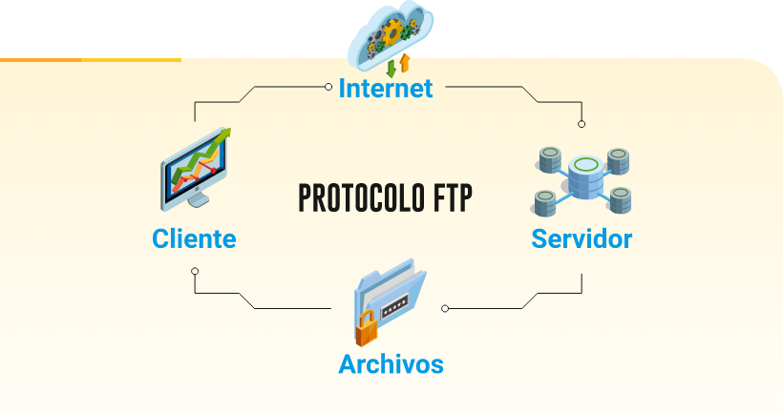
Para la transferencia de archivos, se utiliza una estructura de tipo cliente servidor, donde la máquina cliente se conecta a la máquina servidora, para visualizar y hacer envío de datos utilizando los puertos 20 y 21.

Tenga en cuenta los siguientes aspectos de la transferencia de archivos:

Tarjetas
CF032_ 3_ FTP


      - Publicación y prueba de sitios
Teniendo en cuenta los elementos vistos a lo largo de este componente formativo: servicios de hosting, servicios de dominio y los protocolos de transferencia de archivos, es momento de comprender y asimilar los pasos para la publicación de un sitio web.

A continuación, conozca los pasos para publicar un sitio web. Procure llevar registro de los aspectos más relevantes en su libreta personal de apuntes:

Slides
CF032_ 4_ Publicación y prueba de sitios

Conozca y profundice en la forma de desplegar un sitio utilizando servicios de hosting y de dominios gratuitos. Visualice con atención el video “Publicación y prueba sitios”. Procure llevar registro de los aspectos más destacados en su libreta personal de apuntes.

COLOCAR VÍDEO SENA https://www.youtube.com/embed/ayD5ImlZ1NA

- SÍNTESIS
A continuación, se presenta una síntesis de la temática estudiada en el componente formativo.

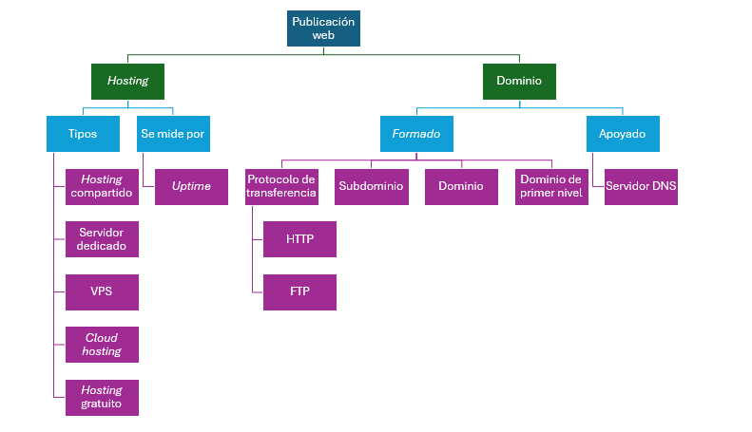

- ACTIVIDADES DIDÁCTICAS (Se debe incorporar mínimo 1, máximo 2)
DESCRIPCIÓN DE ACTIVIDAD DIDÁCTICA
Nombre de la Actividad | Conceptos clave relacionados con el servicio de hosting
Objetivo de la actividad | Afianzar los conceptos clave relacionados con los servicios de hosting.
Tipo de actividad sugerida | Arrastrar y soltar
Archivo de la actividad  (Anexo donde se describe la actividad propuesta) | CF039_Actividad

- MATERIAL COMPLEMENTARIO:

Tema | Referencia APA del Material | Tipo de material  (Video, capítulo de libro, artículo, otro) | Enlace del Recurso o  Archivo del documento o material
Servicios de dominio | Corporación para la Asignación de Nombres y Números en Internet [ICANN]. (2015). Las funciones de la IANA. | Reporte | https://www.icann.org/es/system/files/files/iana-functions-18dec15-es.pdf

- GLOSARIO:

TÉRMINO | SIGNIFICADO
Ancho de banda: | medida que hace referencia a la cantidad de información que puede ser recibida por segundo.
Datacenter: | lugar donde se concentran los recursos necesarios para el procesamiento de información.
Internet: | red de equipos de cómputo interconectados por medio de los cuales se ofrece acceso a servicios utilizando un lenguaje común.
IP: | una dirección IP hace referencia a una dirección única que identifica a cualquier dispositivo en una red.
Servidor: | equipo o conjunto de equipos especiales que puede recibir peticiones por parte de un cliente, procesar la información y devolver respuesta de acuerdo con las características de la solicitud.

- REFERENCIAS BIBLIOGRÁFICAS:

De Souza, I. (12 de febrero de 2021). Aprende sobre los tipos de hosting más importantes de la actualidad y sus funciones. Rock Content - ES. https://rockcontent.com/es/blog/tipos-de-hosting/

Luisescoffie (3 de agosto de 2017). 4 herramientas gratuitas para conocer el Uptime de tu sitio web. Luisescoffie. https://luisescoffie.com/4-herramientas-gratuitas-para-conocer-el-uptime-de-tu-sitio-web/

Kinsta (30 de septiembre de 2019). ¿Qué es un TLD? Los Top-Level Domains Explicados. Kinsta. https://kinsta.com/es/base-de-conocimiento/que-es-un-tld/

- CONTROL DEL DOCUMENTO

 | Nombre | Cargo | Dependencia  (Para el SENA indicar Regional y Centro de Formación) | Fecha
Autor (es) | Jonathan Guerrero Astaiza | Experto Temático | Regional Cauca - Centro de teleinformática y producción industrial | Noviembre 2022
Autor (es) | Paola Alexandra Moya | Evaluadora instruccional | Regional Antioquia - Centro de Servicios de Salud | Marzo 2024
 | Olga Constanza Bermúdez Jaimes | Responsable Línea de Producción Antioquia | Regional Antioquia - Centro de Servicios de Salud | Marzo 2024

- CONTROL DE CAMBIOS
(Diligenciar únicamente si realiza ajustes a la Unidad Temática)

 | Nombre | Cargo | Dependencia | Fecha | Razón del Cambio
Autor (es)

